Opis Funkcjonalny

- Opis ogólny
  - Nazwa Aplikacji: Komunikator
  - Poruszany problem
    - Aplikacja ma za zadanie umożliwić rozmowę między użytkownikami. Rozmowa ma przebiegać za pomocą wiadomości tekstowych. Komunikacja będzie się odbywać w obrębie pokoi a także w obrębie wiadomości skierowanych do pojedynczego użytkownika.
  - Opis Aplikacji
Projekt składa się z trzech głównych części:
    - Klienta na urządzenia mobilne z systemem android
    - Klienta na urządzenia desktopowe wykonanego w technologii Java
    - Serwera obsługującego komunikację między aplikacjami klienckimi

Aplikacja będzie umożliwiała komunikację między wieloma użytkownikami aplikacji. Użytkownicy będą mogli komunikować się za pomocą wiadomości tekstowych. Celem również jest również wykonanie odpowiedniej dokumentacji zgodnie z wymaganiami.

- Funkcjonalności Aplikacji
  - Użytkownik może wybrać nazwę użytkownika, nick
  - Użytkownik może wybrać swój avatar
  - Wysyłanie wiadomości tekstowych do czatu
  - Wyświetlanie wiadomości z czatu
  - Zmienianie pokoi w czacie
  - Wysyłanie wiadomości prywatnych do wybranego użytkownika, nie widocznych dla innych użytkowników
  - Tworzenie własnych pokoi
  - Moderacja pokoi użytkownika
  - Wyciszanie wybranych użytkowników
  - Stworzenie własnego konta przez użytkownika
  - Historia rozmów użytkownika
  - Zapisywanie i zarządanie kontaktami
  - Umieszczanie i wysyłanie obrazków w wiadomościach
  - Wysyłanie emotikon
  - Formatowanie tekstu wiadomości
  - Tworzenie konta
  - Rejestracja i Logowanie

- Identyfikacja aktorów
  - Zwykły użytkownik – Korzysta z podstawowych funkcji aplikacji, wysyła wiadomości do czatu, zmienia pokoje, wysyła i odbiera wiadomości prywatne
  - Administrator Pokoju – Rozszerza potrzeby zwykłego użytkownika o funkcje związane z tworzeniem i administrowaniem pokoi
- Diagram Przypadków
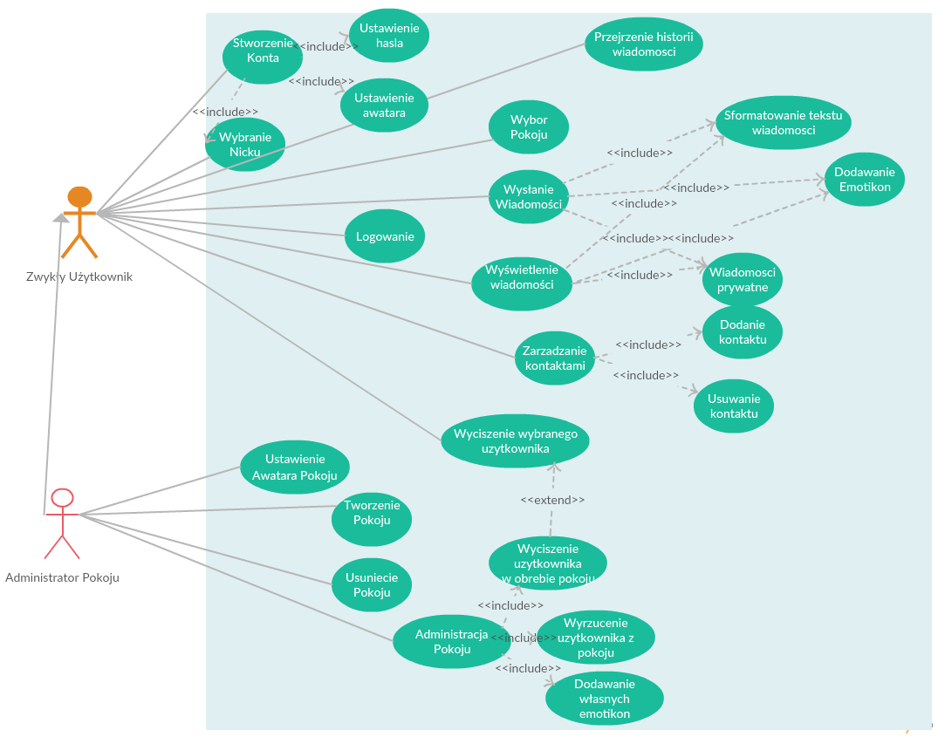
- Założenia GUI
  - Pasek narzędzi (w androidzie w hamburger) - Logowanie, Wybór Pokoju, Profil, Moje Pokoje, Prywatne Wiadomości O nas (about)
  - Okna modalne / Ekrany w androidzie z opcji paska narzędzi
    - Logowanie - dwa pola wycentrowane do wypełnienia login/mail, hasło
    - Wybór Pokoju – wycentrowane pole do wyszukiwania pokoju po nazwie / założycielu. Niżej wylistowane pokoje / nazwa / założyciel / liczba czatujących / Pokój można zaznaczyć. Dolny prawy róg dwa przyciski ok i anuluj, podwójne kliknięcie na pokój przejście do pokoju.
    - Profil – Wylistowanie danych użytkownika wyrównanie do lewej. Górny prawy róg przycisk umożliwiający zmianę danych na dole przycisk ok i anuluj. Po przyciśnięciu przycisku edycji można edytować dane. Po okej pytanie czy na pewno zatwierdzić zmiany. Jeśli nie jest to profil użytkownika to nie posiada przycisku do edycji.
    - Moje Pokoje – panel dla administratora pokoi, przycisk utwórz pokój, niżej pole do wyszukiwania pokoju po nazwie. Niżej wylistowane pokoje / nazwa / liczba czatujących / przycisk edytuj / przycisk usuń /. Po naciśnięciu Usuń modal z Czy napewno usunąć pokój z wypisaniem ilu aktualnie użytkowników jest na czacie.
      - Modal z tworzeniem/edycją pokoju – Pola edytowalne, nazwa pokoju, limit czatujących, lista z wyrzuconymi użytkownikami (blacklist) / użytkownik / przycisk usuń z listy /
    - Prywatne wiadomości – pole do wyszukiwania użytkownika, niżej lista z użytkownikami posortowana według najwcześniejszej wiadomości od danego użytkownika. Wybranie użytkownika przenosi do prywatnej rozmowy na ekranie głównym
    - O nas, informacja o wersji programu, kto stworzył, logo

  - Główny ekran (android) – prawie cały ekran przeznaczony na wiadomości po za tytułem i polem do wysłania wiadomości. Na wysokości pola z wiadomością przycisk wyślij obok niego przycisk wyświetlający emotikony. Na wysokości tytułu przycisk po przyciśnięciu wyświetla aktualną listę użytkowników w danym pokoju.
  - Główny ekran (desktop) – domyślnie 2/3 szerokości okna na wyświetlanie wiadmomości, 1/3 na listę użytkowników, na samym dole pole do wysyłania wiadomości, przycisk wyświetlający emotikony.
  - Wiadomość będzie wyświetlana w następujący sposób
/ godzina wysłania / nick uzytkownika / treść wiadomości /

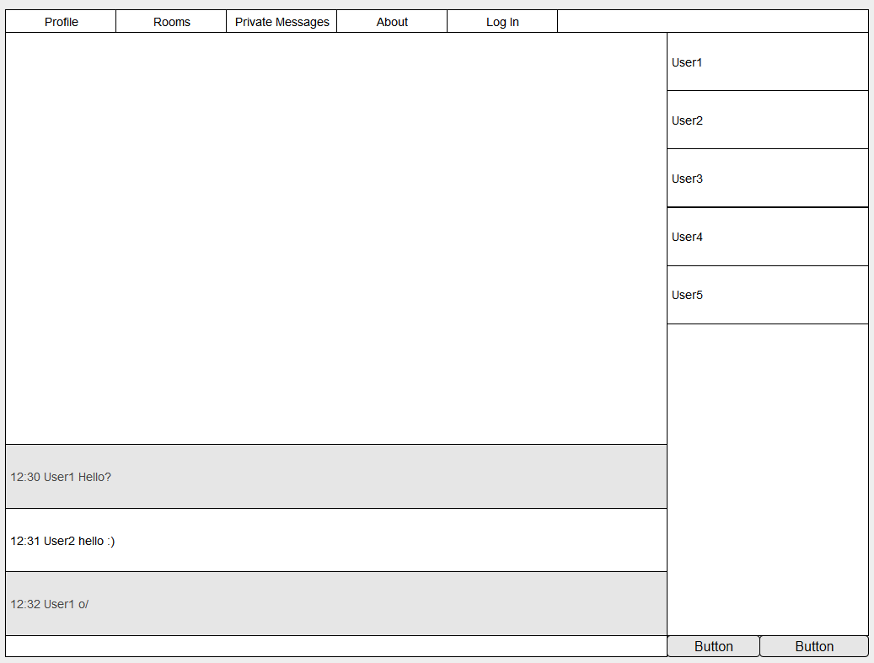
- Mockup
- Szczegółowy opis funkcjonalności
Komunikacja między aplikacją kliencką a serwerem będzie się odbywać za pomocą API czyli krótkich komend tekstowych.
  - Użytkownik może wybrać nazwę użytkownika, nick
Użytkownik podczas startu aplikacji będzie zmuszony do podania nicku. Po stronie serwera nick zostaje przypisany do danego połączenia. Użytkownik może zmienić nick w każdym momencie aplikacji. Jeśli nick będzie zajęty lub zarejestrowany to serwer przydzieli mu numer na końcu wybranego nicku np. Mike1, Mike2, Mike3.
API Serwera:
Po połączeniu:
Server : "Hello, identify yourself"
Client : "Hello, @{1}" 1 – Username
Zmiana nicku:
Client : "USERNAME @{1}" 1 - New Username
Jeśli nick jest zajęty:
Server : "Username @{1} is taken already" 1 – Username
Jeśli nick jest zarejestrowany:
Server : "Username @{1} is registered, to log in use "LOGIN @USERNAME PASSWORD command"
  - Wysyłanie wiadomości tekstowych do czatu
W aplikacji klienckiej użytkownik bedzie mógł wysyłać wiadomości tekstowe w ramach pojedynczego pokoju.
API Serwera:
Wysłanie wiadomości od klienta do serwera
Client : "MSG {1}" 1 - Message Content
  - Wyświetlanie wiadomości z czatu
Gdy klient wyśle wiadomość do czatu, serwer odeśle ją wszystkim użytkownikom którzy aktualnie nasłuchują dany pokój
API Serwera:
Server : "@{1} MSG {2}" 1 - Username who sent msg, 2 - Message Content
  - Wysyłanie wiadomości prywatnych do wybranego użytkownika, nie widocznych dla innych użytkowników
Użytkownicy będą mogli wysyłać wiadomości prywatne nie widoczne dla innych użytkowników
API Serwera:
Wiadomości prywatna wysyłana do serwera
Client : "PRIVMSG @{1} {2}" 1 - Username to recive priv msg, 2 - Message Content
Wiadomość prywatna wysyłana do klienta
Server : "@{1} PRIVMSG {2}" 1 - Username who sent private message, 2 - Message Content
  - Zmienianie pokoi w czacie
Użytkownicy będą mogli zmienić pokój w obrębie którego mogą rozmawiać.
API Serwera:
Zmiana pokoju
Client : "JOIN #{1}" 1 - Chatroom name
Jeśli użytkownik ma zabroniony wstęp do pokoju
Server: "Sorry, you are banned from #{1} room" – 1 Chatroom name
  - Tworzenie własnych pokoi
Użytkownicy będą mogli tworzyć własne pokoje. Serwer zapamiętuje kto jest właścicielem pokoju i umożliwia dołączenie do niego innym użytkownikom.
API Serwera:
Stworzenie nowego pokoju
Client : "CREATEROOM #{1}" 1 - Chatroom name
Jeśli pokój został stworzony przez kogoś innego
Server : "Room #{1}, is already created by user @{2}, to join room use "JOIN #RoomName" " 1 – chatroom name, 2 – room owner
  - Moderacja pokoi użytkownika
Właściciel stworzonego pokoju będzie mógł wyrzucić lub kompletnie zabronić wstępu do pokoju wybranemu użytkownikowi
Wyrzucenie z pokoju
Client : "KICK @{1}" 1 - Username to be kicked
Całkowite zabronienie wstępu, cofnięcie zakazu jest wykonywane tą samą komendą
Client : "BAN @{1}" 1 - Username to be banned/unbanned
  - Wyciszanie wybranych użytkowników
Użytkownik będzie mógł wyciszyć, czyli ukryć wszystkie wiadomości przysyłane przez wybranego użytkownika
Serwer API:
Client : "MUTE @{1}" 1 - Username to be mute/unmuted
  - Historia rozmów użytkownika
Aplikacja kliencka będzie zampamiętywała i umożliwiała przeglądanie historii rozmów prywatnych z wybranymi użytkownikami.
  - Zapisywanie i zarządanie kontaktami
Aplikacja kliencka będzie miała możliwość zapamiętania nicków użytkowników jako kontakt.
  - Wysyłanie emotikon
Użytkownik będzie mógł wstawić do wiadomości emotikonę która po wysłaniu będzie wyświetlana jako obrazek.
Fromat tekstowy emotikon ":)", ":|", ":D", ":(", ":P"
  - Formatowanie tekstu wiadomości
Użytkownik będzie mógł formatować tekst wiadomości za pomocą języka znaczników.
Kursywa = * Kursywa *
Pogrubienie = ** Pogrubienie **
Pogrubienie z kursywą = *** Pogrubienie z kursywą ***
Przekreślenie = ~~ Przekreślenie ~~
Podkreślenie = __ Podkreślenie __
Pogrubione podkreślenie = __** Pogrubione podkreślenie ** __
Pogrubione Podkreślenie Kursywą = __ *** Pogrubione Podkreślenie Kursywą *** __
  - Rejestracja nicku
Użytkownik będzie mógł zarezerwować swój nick i zabezpieczyć go hasłem. Inny użytkownik nie będzie mógł używać tego nicku bez podania hasła. Serwer zapisuje poprawną rejestrację
Serwer API:
Client : "REGISTER @{1} {2} {3}" 1 - Username to register, 2 - password
Poprawne zarejestrowanie:
Server : "SUCCESS Username @{1} has been succesfully registered" 1 – Username
Jeśli nick jest zajęty:
Server : "FAIL Username @{1} is already taken" 1 - Username
  - Logowanie
Użytkownik po zarejestrowaniu nicku będzie mógł korzystać z niego korzystać po podaniu hasła.
Serwer API:
Client : "LOGIN @{1} {2}" 1 - Username to login, 2 - password

